2018年度自行监测开展情况年度报告
启东市城市污水处理厂位于启东市汇龙镇海洪路666号。设计规模12万吨/日，一期工程2.5万吨/日于2006年底建成投运，二期工程于2009年10月建成投运，三期工程于2016年底建成。现状总规模为9万吨/日。厂区总占地面积约为150亩。外设9个提升泵站。污水处理厂的最终出水排入长江，出水水质要求达到《城镇污水处理厂污染物排放标准》表1中的一级A标准。污泥经脱水处理后运至江苏泓扬土壤科技有限公司作综合利用。
企业排污情况：废水污染物有一个排放口，为连续排放方式，经处理后流入长江。
监测能力：本厂设有化验室，化验人员3名，能够满足开展COD、BOD、氨氮、总氮、总磷、悬浮物、PH 等项检测。按照各级环保部门的要求，我厂污染源自动监控设施已安装了进水口COD、氨氮、TP，出水口COD、氨氮、TP、TN、流量计，进出水在线监测设备于2018年10月通过验收。
本次监测手段：为履行企业自行监测的职责采取污染物废水自行监测手段为自动+手工，开展方式为自承担监测+委托第三方监测机构，其中自动监测项目有进、出水口COD、氨氮、总磷、总氮、悬浮物、PH。手工监测项目有BOD₅。
3 监测内容
监测项目设置：我厂有1个废水污染物排放口，在出水口设置1个监测点位（监测点位及监测项目确定详见表1、表2）

表1 废水污染物监测点位及监测项目
序号 | 监测点位 | 项目 | 监测方式 | 频次
1 | 出水口 | 化学需氧量 | 自动 | 连续
2 | 出水口 | 氨氮 | 自动 | 连续
3 | 出水口 | 总磷 | 自动 | 连续
4 | 出水口 | 总氮 | 自动 | 连续
5 | 出水口 | PH | 自动 | 连续
6 | 出水口 | 悬浮物 | 自动 | 连续
7 | 出水口 | BOD | 手动 | 每日一次

监测点位示意图（如图1所示）：

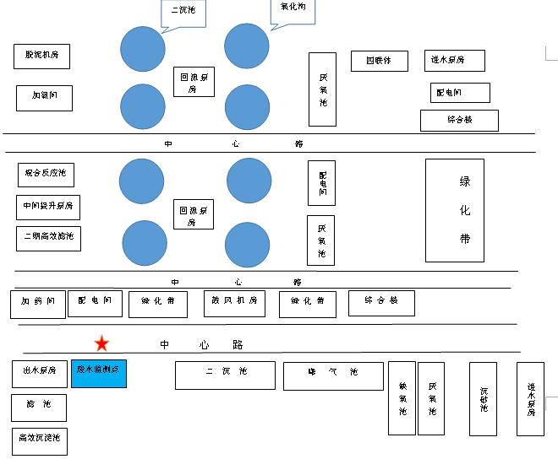
图1 监测点位示意图

4 监测分析方法及质量保证措施
4.1监测分析方法
表3 废水污染物自动监测方法、使用仪器及检出限
项目名称 | 监测方法及方法依据 | 仪器设备名称及编号 | 最低检出限（mg/L）
COD | 重铬酸盐法 | COD测定仪 CODmax Ⅱ | 10
氨氮 | 分光光度法 | NH3-N分析仪 Amtax-compact Ⅱ | 0．1
总磷 | 钼酸铵光光度法 | TP测定仪 PhosphaxSima | 0.02
总氮 | 碱性过硫酸钾消减紫外分光光度法 | 总氮水质自动分析仪KT-0980 | 0
表4 废水污染物手工监测方法、使用仪器及检出限
项目名称 | 监测方法及方法依据 | 仪器设备名称及编号 | 最低检出限（mg/L）
PH | 玻璃电极法GB/T69201986） | 精密PH试纸与pHS系列 | 0.01  -
SS | 重量法（GB11901-89） | 电子天平 | 4
BOD₅ | 稀释接种法（HJ505-2009)） | 数显生化培养箱 SPX-250B | 2
4.2质量保证措施
（1）按照《固定污染源监测质量保证与质量控制技术规范》（试行）（HJ/T373-2007）进行。
（2）合理布设监测点，保证各监测点位布设的科学性和可比性。采样人员遵守采样操作规程，认真填写采样记录，按规定保存。同时，监测分析方法均采用国家标准或环保部颁布的分析方法，监测人员经考核持证上岗。所有监测仪器、量具均经过质检部门检定合格并在有效期内使用。
（3）废水污染物自动监测质量保证措施:按照《水污染源在线监测系统运行与考核技术规范》（试行）HJ/T355-2007、《水污染源在线监测系统有效性判别技术规范》（试行）HJ/T356-2007对自动监测设备进行方法比对实验及质控样试验、现场校验。
（4）废水手工监测质量保证措施：按照《地表水和污水监测技术规范》HJ/T91-2002进行。
5 年度监测总结
5.1监测期间工况
（1）生产天数：2018年生产运行365天。
（2）监测天数：2018年自动+手工监测共计监测365天。
5.2监测期间达标情况
2018年废水各监测自动+手工监测次数约17556次，各监测项目均达标排放。
5.3 排放总量
2018年度处理水量2107.03万吨，污染物COD排放量：240.2吨，氨氮排放量：4.21吨。
5.4固体废物排放情况
2018年度污泥产生总量为16363.96吨，产生污泥由江苏泓扬土壤科技有限公司作综合利用
六、自行监测结果公布
（1）、对外公布方式：国家重点监控企业自行监测信息发布平台、启东市城市污水处理厂有限公司官网。
（2）、公布内容：企业名称、排放口及监测点位（只需公布排放口的监测结果）、监测日期、监测结果、执行标准及排放限值、是否达标及超标倍数等。废水公布监测断面为废水出口，监测项目：COD、、氨氮、总磷、悬浮物、总氮、
（3）、公布时限：
①自动监测数据实时公布监测结果，其中废水自动监测设备为每小时一次如自动监测设备发生故障，则开展手工监测后按手工监测频率发布。
②手工监测数据于每次监测完成后的次日公布

启东市城市污水处理厂有限公司
2019年1月

